**第11次课后作业（带参考答案）**

* 题目

1. 可采用哪几种方式将程序装入内存? 它们分别适用于何种场合?

答：

（1）绝对装入方式，只适用于单道程序环境。

（2）可重定位装入方式，适用于多道程序环境。

（3）动态运行时装入方式，用于多道程序环境；不允许程序运行时在内存中移位置。

2、试简述页式存储管理的优缺点。

答：

优点：有效地解决了碎片问题。

缺点：程序的最后一页会有浪费空间的现象并且不能应用在分段编写的、非连续存放的大型程序中。

3、何谓静态链接? 静态链接时需要解决两个什么问题?

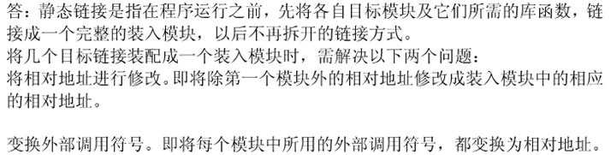

4、何谓装入时动态链接? 装入时动态链接方式有何优点?

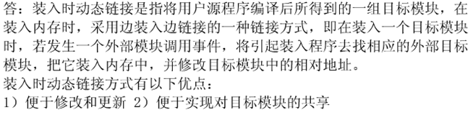

5、何谓运行时动态链接? 运行时动态链接方式有何优点?

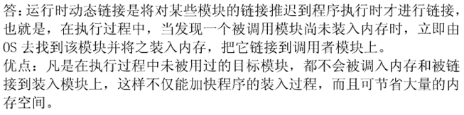

6、为什么要引入动态重定位? 如何实现?

答：

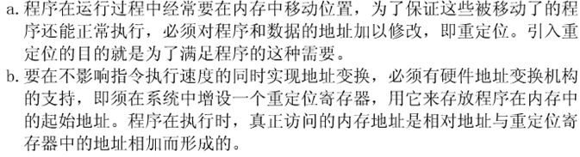

7、基于离散分配时所用的基本单位不同，可将离散分配分为哪几种?



8、什么是页面? 什么是物理块? 页面的大小应如何确定?

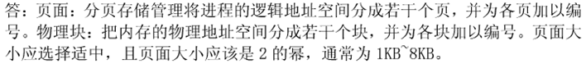

9、什么是页表? 页表的作用是什么?

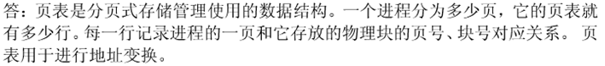

* 作业上交要求

1. 文件名：**学号姓名第11次作业.docx**
2. 上交时间：2022.10.30晚8点之前，过期不收
3. 将word文档上传至**超星平台**